VP EmBraille
Manuel de l’utilisateur
Révision : 20160613

Tableu des matières
I. Introduction 3
A. Avant-propos 3
B. Déclaration de conformité aux exigences européennes 4
C. Instructions de sécurité 4
II. Généralités 5
A. Spécifications 5
B. Pilote logiciel 7
III. Configuration 7
A. Déballage 7
B. Configuration Matérielle 8
1. Composants de l'embosseuse 8
2. Chargeur feuille à feuille et raccordement des câbles 10
C. Installation Logicielle 11
IV. Propriétés de l'imprimante 11
A. Introduction 11
B. Propriétés de l’imprimante 12
1. Onglet Paramètres du périphérique 12
2. Onglet Service 14
C. Options d'impression 16
1. Onglet Disposition 16
2. Onglet Papier/Support 17
3. Onglet Tiger 20
V. Panneau de contrôle 22
A. Fonctions 22
B. Signal lumineux de statuts et alertes 23
VI. Gestion du papier 23
A. Gestion de l'alimentation feuille à feuille et tracteur 23
1. Alimentation feuille à feuille 24
2. Alimentation tracteur 25
B. Placement du papier listing 26
C. Bourrage Papier 27
VII. Braille, Transcription et Impression 28
A. Suite Logicielle Tiger de ViewPlus 28
B. Polices 28
C. Impression 28
VIII. Suites logicielles 29
A. Suite Logicielles 29
IX. Formation, Garantie, Maintenance et Support 30
A. Formation 30
B. Maintenance 30
C. Support 30
D. Garantie 30
1. Extension de Garantie 31

Introduction

Avant-propos
VP EmBraille
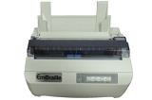
Manuel d’utilisation
Félicitations pour votre achat de l’embosseuse ViewPlus Embraille, la seule embosseuse de bureau compacte et légère. Ce manuel va vous présenter les principales informations à connaître sur votre nouvel équipement. Le nouveau site web de ViewPlus est une autre source d'information sur votre embosseuse EmBraille donnant accès à des exemples, des tutoriels et d'autres téléchargements utiles.
Votre EmBraille contient le moteur Tiger, ce qui inclus :
- Pilote d'impression Windows : connecter les imprimantes et embosseuses ViewPlus à l'environnement Windows, embosser et partager en réseau comme pour une imprimante classique
- Suite Logicielle Tiger : des fonctions supplémentaires pour Windows avec l'ajout de fonctionnalités pour le braille et les graphiques tactiles dans Microsoft Office
Les embosseuses ViewPlus utilisent le pilote d’impression standard de Windows pour mélanger le texte et les graphiques à partir des applications courantes comme Word ou Excel. Utilisez votre ordinateur pour faire les réglages nécessaires et imprimer vos documents exactement comme ils apparaissent à l’écran.
Utilisez la suite logicielle Tiger pour améliorer la conversion des textes en braille et l’impression des graphiques tactiles. Le complément Microsoft Tiger Formatter permet de disposer d’outils avancés pour gérer la conversion en braille et l’embossage. Tiger Designer permet l’édition de base des documents pour des besoins immédiats et des dessins rapides. Translator est un outil de base utilisable pour transcrire en braille à partir de presque toutes les applications courantes sous Windows, y compris PowerPoint et Corel Draw.
Restez à jour en consultant régulièrement la page de ViewPlus Technologies Inc. Sur : http://www.ViewPlus.com.
Numéro de modèle:
VPTT1702-00 ou VPTT1702-01
Manuel de l’utilisateur

Déclaration de conformité aux exigences européennes
Attention : ce produit est conforme aux exigences sur les interférences EN55022. Dans un environnement domestique, ce produit peut causer des interférences radio, ce qui peut amener l’utilisateur à prendre les mesures appropriées.
EN55022 ClassB:1998 Emissions series
EN55024:1998 Immunity characteristics
EN61000-3-2:2000 Power line harmonics
EN61000-3-3:2001 Power line flicker
EN61000-4-2:2001-04 Electrostatic discharge
EN61000-4-3:2002-09 Radiated susceptibility
EN61000-4-4:2004 Electrical fast transient/burst
EN61000-4-5:2005-11 Surge
EN61000-4-6:2004-11 Conducted immunity
EN61000-4-8:2001-03 Magnetic Field Immunity
EN61000-4-11:2004 Input voltage interruptions/DIPS

CE MDD
Mandataire européen
ViewPlus GmbH
Kolpingweg 15
49492 Westerkappeln
Allemagne
+49 (0)5404-959 6414
e-mail : sales@viewplus.com

Instructions de sécurité
Lisez attentivement ces instructions de sécurité avant d’utiliser l’imprimante embosseuse. De plus, suivez toutes les instructions et les mises en garde notées sur l’imprimante embosseuse elle-même.
Gardez ce manuel à un endroit facile d'accès à tout moment.
- Assurez-vous qu'il y a une ventilation adéquate autour de l'appareil.
- Ne placez pas l'appareil près d’un radiateur ou d’une autre source de chaleur.
- Gardez l'appareil à l'abri de la lumière directe du soleil.
- Assurez-vous que l'ordinateur et l'embosseuse sont éteints avant de connecter le câble.
- La tête d'impression deviendra très chaude lors de l'impression; évitez tout contact avec la tête d'impression une fois l'impression terminée.
- N’obstruez pas, ne recouvrez pas les emplacements et les ouvertures de l’appareil, n’essayez pas d’y insérer des objets.
- Utilisez uniquement les sources électriques indiquées sur l’appareil.
- Connectez seulement l’appareil à des sources électriques disposant d’une prise de terre.
- N’utilisez pas de câbles électriques dénudés ou abîmés. Après avoir branché les câbles électriques, assurez-vous qu'ils ne sont pas tordus, emmélés, noués ou pincés avant d'utiliser l'appareil.
- L’utilisation d’une rallonge électrique n’est pas recommandée avec l'appareil.
- Si vous utilisez un parasurtenseur, assurez-vous que le courant total de tous les appareils connectés ne dépasse pas la charge maximale permise par le parasurtenseur ou par la prise murale.
- Débranchez l’appareil avant de le nettoyer. Nettoyez-le toujours avec un chiffon humide uniquement.
- Ne renversez pas de liquide sur ou dans l’appareil.
- Sauf si cela est explicitement demandé dans le manuel d’utilisation, n’essayez pas de réparer l’appareil par vous-même.
- Débranchez l’embosseuse de la source d’alimentation électrique et prenez contact avec du personnel qualifié dans les conditions suivantes :
  - Si le câble d’alimentation est endommagé.
  - Si un liquide s’est introduit dans l’appareil.
  - Si vous avez échappé l’appareil ou si le chargeur de feuilles est endommagé.
  - Si l’embosseuse ne fonctionne pas correctement ou si elle montre des changements inattendus dans les performances.
  - Si l'embosseuse devient brûlante ou dégage de la fumée, si une odeur inhabituelle ou des bruits anormaux sont émis par l'embosseuse.
- Sauf pour les cas spécifiquement expliqués dans le manuel de l'utilisateur, ne tentez pas de réparer l'appareil.
- N’agissez que sur les commandes décrites dans ce manuel.
- Gardez les cheveux, bijoux et vêtements éloignés des parties mobiles de l'embosseuse.
- Lors d'un problème de bourrage papier ou lorsque vous effectuez un nettoyage de certaines parties de l'embosseuse comme indiqué dans ce manuel, faites attention à ne pas toucher au moteur de l'embosseuse, ces parties peuvent être chaudes et causer des blessures.

Généralités

Spécifications
 | VP EmBraille
Vitesse d'impression | Jusqu'à 25 caractères par seconde
Mode d'impression | Recto
Résolution tactile | 17 points par pouce
Hauteur des points pour les graphiques tactiles | Variable pour la représentation des couleurs
Taille du papier | 3 - 8,5 pouces (77 -216 mm), format lettre ou A4
Méthode d’alimentation en papier | Feuille à feuille ou listing
Poids du papier | 30 – 108 livres (50 – 175g)
Connexion | 1 USB (1.1, 2.0)  1 port série RS-232C  1 port parallèle (Bi-directionnel IEEE-1284 mode quartet)
Compatibilité | Windows XP, Vista, 7, 8, 10
Dimensions de l’embosseuse  Hauteur  Largeur  Profondeur  Poids | 159 mm (6,25 pouces)  359 mm (14,13 pouces)  285 mm (11,2 pouces)  5kg (11 livres)
Température d’utilisation | De 5 à 35 degrés Celsius (de 41 à 95 dégrés Fahrenheit)
Température de stockage | -20 à 55 degrés Celsius
Humidité | 20 à 80% de taux d'humidité (sans condensation)
Alimentation électrique | 100 – 120 V, 220 – 240 V, 50/60Hz (plus ou moins 3%)
Consommation en veille | <4W
Consommation embossage intensif | <85 W
Charge de travail | Jusqu’à 3000 pages par mois
Durée de vie | 10 000 pages

Pilote logiciel
Le pilote Windows de la VP EmBraille est compatible avec les systèmes d'exploitation de Windows XP aux dernières versions de Windows, en 32 et en 64 bits.

Configuration

Déballage
- Placez votre embosseuse emballée sur une surface plane.
- Assurez-vous que la boîte est placée avec le bon côté vers le haut.
- Ouvrez la boîte, soulevez l'embosseuse hors du carton et enlevez les autres bandes et matériaux d'emballage.
- Ouvrez le couvercle supérieur de l’embosseuse et enlevez les éléments en carton entourant la tête d’impression pour les protéger lors du transport.
- Inspectez l’appareil afin de vous assurer que vous ne constatez aucun dommage ou élément manquant. Si vous constatez un dommage dû au transport ou si des accessoires manquent, veuillez contacter votre revendeur.
- Lors du déballage d’un nouvel appareil les éléments suivants doivent être inclus :
  - Embosseuse
  - Bouton d'alimention du papier
  - Molette pour enrouler le papier
  - Cordon d'alimentation
  - Câble USB
  - Clé USB
  - Guide d'installaton
- Installer la molette pour enrouler le papier sur le côté droit de la machine.
Important : Gardez tout le matériel d'emballage et le carton !
En cas de dommage pendant le transport, la plupart des compagnies de transport exigent la boîte et le matériel d’emballage afin de faire une déclaration à leur assurance. Les emballages doivent également être utilisés pour expédier l’embosseuse ViewPlus au service après-vente sous garantie, ou pour une réparation. Si vous n'avez plus l'emballage, un nouvel emballage doit être acheté avant que toute réexpédition de l’embosseuse soit autorisée.

Configuration Matérielle

Composants de l'embosseuse
Pour cette description, nous supposons que l'imprimante EmBraille est posée devant vous, les boutons de contrôles face à vous.

Descriptif de la face avant de l'appareil
Sur la partie inférieure de la face avant on trouve respectivement de gauche à droite :
- Le logo métalisé "EmBraille" de forme rectangulaire
- A droite de ce bouton, on trouve le panneau de commandes contenant 4 boutons qui sont de gauche à droite :
  - Le premier bouton (relief en forme de vague au-dessus) : Tear Off
  - Le deuxième bouton (relief en forme de chevron vers le bas) : Reverse/Down
  - Le troisième bouton (relief en forme de chevron vers le haut) : Load/Eject
  - Le dernier bouton (relief en forme de Croix) : Online/Cancel
- Sur cette face, il existe également des témoins lumineux non repérables au toucher
Sur la partie supérieure de la face avant, on repère de bas en haut : le couvercle supérieur que l'on peut soulever à l'aide des encoches situées sur les côtés de l'imprimante en les tirant vers le haut. Au-dessus du couvercle, se trouve le guide papier amovible destiné à recevoir le papier feuille à feuille. Une partie de ce guide-papier est mobile pour permettre d'ajuster la taille de la feuille. Sur ce guide papier situé en bas à droite et à gauche, deux encoches permettent de changer sa position ou de le retirer si nécessaire (pour utiliser le tracteur).
En haut à droite du couvercle se situe une manette permettant de choisir entre une alimentation feuille à feuille ou listing. Lorsque vous poussez la manette vers l'arrière, vous êtes en position listing; lorsque la manette est vers le haut, vous êtes en position feuille à feuille.

Descriptif du côté droit de l'appareil
Sur la partie inférieure du côté droit on distingue aisément l'interrupteur permettant d'allumer ou d'éteindre l'embosseuse. En pressant l'interrupteur vers l'avant de l'appareil, l'imprimante s'allume. En poussant l'interrupteur vers l'arrière, l'imprimante s'éteint.
Sur la partie haute du côté droit se situe une molette qui permet d'enrouler le papier manuellement.

Descriptif de la face arrière de l'appareil
En bas à droite de la face arrière se situe l'emplacement destiné à recevoir le cordon d'alimentation.
Dans le renfoncement de la face arrière on trouve, le port parrallèle avec au-dessus un port série. A gauche du port parallèle se trouve un port USB.
Au-dessus du renfoncement se situe le tracteur papier. Aux extrémités droite et gauche se trouvent des clapets destinés à bloquer les bandes caroll du papier listing.

Informations sur les composants
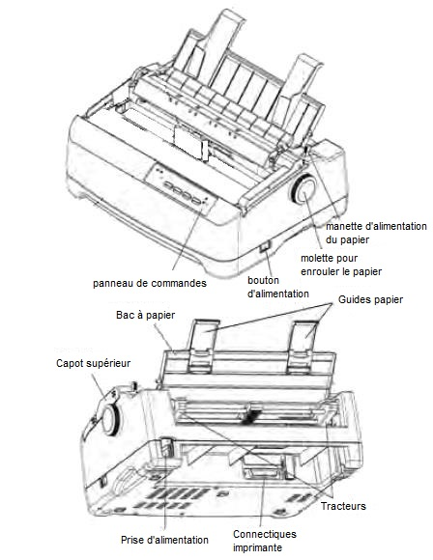
Guide papier : Ajuste le positionnement du papier feuille à feuille.
Couvercle supérieur : Protège la tête d’impression et d’autres composants de l'appareil et réduit le bruit.
Panneau de commande : Également appelé « Panneau des opérations ». Indique l'état de l'embosseuse et est utilisé pour contrôler les fonctions internes.
Manette d’alimentation de papier : Également appelé « Manette de sélecteur de papier », bascule entre l’alimentation continue (papier listing) et l’alimentation feuille à feuille.
Molette pour enrouler le papier : Actionner manuellement l'enrouleur pour positionnement verticalement le papier.
Interrupteur d’alimentation : Alimentation de l'embosseuse marche ou arrêt.
Tracteurs : Positionner les tracteurs pour alimenter en papier listing.
Prise d’alimentation : Entrée pour le cordon d’alimentation de l’embosseuse.
Connecteurs : ports (séries, parallèles, USB) pour relier l’ordinateur à l’embosseuse.
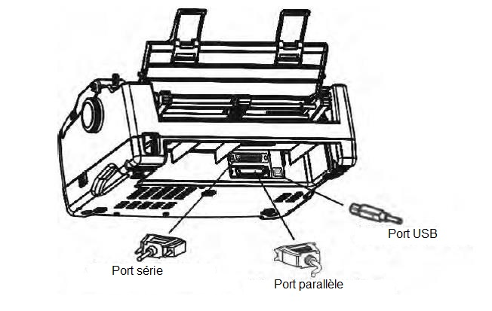

Chargeur feuille à feuille et raccordement des câbles
- Assurez-vous que la molette pour enrouler le papier est installée comme mentionné dans la section "Déballage" ci-dessus.
- Installez le bac d'alimentation feuille à feuille à l'arrière de l'embosseuse
- Vérifiez le voltage de l'embosseuse : l'EmBraille n’a pas d'alimentation universelle vérifiez que la tension de l’embosseur correspond à la tension d’alimentation de votre pays. Pour ce faire, regardez l’étiquette à l’arrière de l’embosseuse. Si le paramètre est incorrect, contactez votre revendeur. Ne jamais allumer l’embosseuse si la tension est incorrecte ; cela peut entraîner des dommages électriques à l’embosseuse.
- Assurez-vous que le bouton d’alimentation situé sur le côté droit de l’embosseuse est en position arrêt.
- Connectez le cordon d’alimentation à la prise d’alimentation de l’embosseuse. Connectez le cordon d’alimentation à une prise murale.
- Avant de connecter l’embosseuse à un ordinateur, il est recommandé de le mettre sous tension une fois et de voir s'il s'initialise. Si c'est le cas, chargez du papier, éteignez puis rallumez en maintenant enfoncé le bouton « En ligne/Annuler » jusqu'à ce que la tête d’impression se déplace. L’embosseuse imprimera une page avec le texte en Braille qui teste les fonctions de base. Cela garantit que les fonctions de base de l’embosseuse sont opérationnelles avant d’envoyer des données depuis une source différente.
- Assurez-vous que le pilote de l'embosseuse est installé avant de connecté l'embosseuse au PC via un cable USB
- Si vous utilisez un cable série ou parallèle, assurez-vous que l'embosseuse et l'ordinateur sont éteints avant de les connecter ou de les déconnecter pour éviter des dommages électriques sur les ports.

Installation Logicielle
Le pilote d’imprimante Windows est fourni avec votre EmBraille sur la clé USB, ainsi que la suite logicielle Tiger (TSS).
Ne connectez pas votre VP EmBraille à l’ordinateur pendant l’installation du pilote d’imprimante Windows, ne l'éteignez pas pendant ce processus. Exécutez le programme d’installation du pilote depuis l’USB, ou téléchargez le pilote EmBraille sur le site de ViewPlus, www.viewplus.com. Suivez les instructions du programme d’installation.
Après l’installation du pilote, connectez l'EmBraille à l’ordinateur et allumez-le. Le système doit automatiquement détecter l’imprimante et l’ajouter au panneau de contrôle système au niveau de « Périphériques et imprimantes ».
Il est possible qu’il ne soit pas détecté correctement au premier essai sur un port USB. Dans ce cas, veuillez essayer de le connecter à nouveau sur ce port ou sur un autre port USB de votre ordinateur.
Pour l’installation de la suite logicielle Tiger veuillez également suivre les instructions du programme d’installation. Pour une utilisation de la suite logicielle Tiger (TSS), veuillez vous reporter au manuel de TSS.

Propriétés de l'imprimante

Introduction
Le pilote d’impression de ViewPlus utilise l’interface d’un pilote d’impression standard pour donner à l’utilisateur l’accès aux options de configuration de l’embosseuse, qu’elle soit connectée localement à votre ordinateur ou via un réseau. Les propriétés de l’imprimante se trouvent dans le Panneau de configuration de Windows, dans la partie Périphériques et imprimantes. Dans la liste des imprimantes, sélectionnez la VP EmBraille et accédez aux propriétés par le menu contextuel. Les propriétés de l'impression contiennent des paramètres généraux comme la connexion, le partage et les paramètres de sécurité, mais aussi des paramètres propres à ViewPlus comme la possibilité de travailler dans un mode plus ancien et les procédures de dépannage de l’imprimante ViewPlus. Notez que ces options ne sont disponibles que si l’embosseuse est connectée localement en USB à votre ordinateur et si elle est sous tension.
N’oubliez pas de toujours cliquer sur le bouton "Appliquer" pour bien prendre en compte vos changements.

Propriétés de l’imprimante

Onglet Paramètres du périphérique
Les paramètres du périphérique sont des réglages qui sont stockés dans la mémoire interne de l’imprimante. Par conséquent, elle doit être connectée localement et sous tension. Pour prendre en compte vos changements, n’oubliez pas de cliquer sur le bouton « Appliquer » une fois vos changements effectués. L’imprimante émet un bip sonore pour indiquer la réception des réglages modifiés.
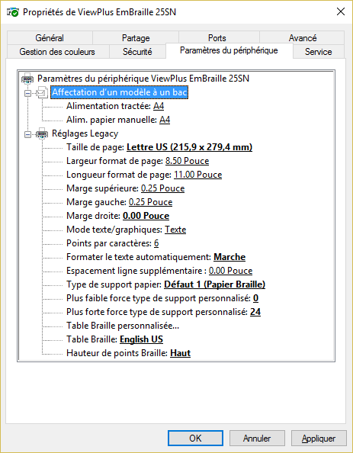
- Affectation d'un modèle à un bac
La première section de l’onglet "Paramètres du périphérique" de la EmBraille vous permet de définir la taille du papier chargée dans l’embosseur.
Alimentation tractée – Sélectionnez la taille qui est est chargée dans le bac d'alimentation en papier listing.
Alim. papier manuelle – Sélectionner la taille qui sera utilisée lors de l’alimentation papier via le chargeur feuille à feuille.

- Réglages Legacy (Réglages anciens)
La deuxième partie des réglages du périphérique concerne les anciens paramètres de l’imprimante. Ces réglages sont utilisés lorsque vous imprimez sur la EmBraille avec des programmes qui n’utilisent pas le pilote d’impression Windows, comme certains logiciels de production de braille. Voyez les détails ci-après pour faire vos choix.
Taille de page – Sélectionnez une taille de page standard ou la taille personnalisée pour faire vos choix manuellement.
Largeur format de page – Ce champ indique la largeur de la page. Pour une taille standard, ce champ est uniquement informatif. Pour la taille personnalisée, ce champ est éditable.
Longueur format de page – Ce champ indique la longueur de la page. Pour une taille standard, ce champ est uniquement informatif. Pour la taille personnalisée, ce champ est éditable.
Marge supérieure – Définit la marge du haut pour l’impression en mode ancien. Note : si vous imprimez à partir d’une application qui envoie ses propres marges avec le travail d’impression, mettez la marge du haut à 0.
Marge gauche – Définit la marge de gauche pour l’impression en mode ancien. Note : si vous imprimez à partir d’une application qui envoie ses propres marges avec le travail d’impression, mettez la marge de gauche à 0.
Marge droite - Définit la marge de droite pour l’impression en mode ancien. Note : si vous imprimez à partir d’une application qui envoie ses propres marges avec le travail d’impression, mettez la marge de droite à 0.
Mode texte ou graphiques – Sélectionnez le mode texte si le document que vous voulez imprimer avec l’ancien mode contient du texte. Si votre document est graphique, sélectionnez le mode graphique pour supprimer l’espacement automatique entre les lignes braille, ce qui permet d’embosser les points en les séparant d’un espace identique.
Points par caractère – Sélectionnez 6 ou 8 points.
Retour à la ligne automatique – Activez cette option si les lignes de votre document sont plus longues que ce qui peut tenir sur votre feuille de papier et si vous ne souhaitez pas que vos lignes soient tronquées. Si le document est formaté correctement compte tenu de la taille de la page et de vos marges, ou si vous ne voulez pas que de longues lignes soient reportées à la ligne suivante, désactivez-la.
Espace supplémentaire entre les lignes – Définissez l’espace supplémentaire à ajouter entre les lignes en braille. Cette valeur doit être un multiple de 0,05 pouces.
Type de média – Sélectionnez un type par défaut dans la liste ou choisissez le type personnalisé pour définir manuellement la force de frappe, si vous utilisez un média non standard.
Média personnalisé force la moins forte – entrez la valeur qui sera utilisée pour produire les points les moins saillants.
Média personnalisé force la plus forte – entrez la valeur qui sera utilisée pour produire les points les plus saillants.
Table braille personnalisée… – Cette option vous permet de charger une table braille personnalisée. La VP EmBraille peut stocker jusqu’à six tables braille dans sa mémoire interne.
Table braille – Sélectionnez la table à utiliser lors de l’impression.
Hauteur des points braille – Il existe trois niveaux, qui correspondent à des points peu saillants, des points normaux et des points très saillants.

Onglet Service
L’onglet "Service" des Propriétés de l’imprimante fournit des informations sur l’imprimante EmBraille connectée en bas à gauche. Si vous avez à contacter le service après vente de ViewPlus ou celui de votre distributeur local, merci de noter le numéro de version du pilote, le numéro de série de votre imprimante et la version du micro-logiciel installé sur votre imprimante.
De plus, cet onglet fournit des informations de dépannage concernant la VP EmBraille.
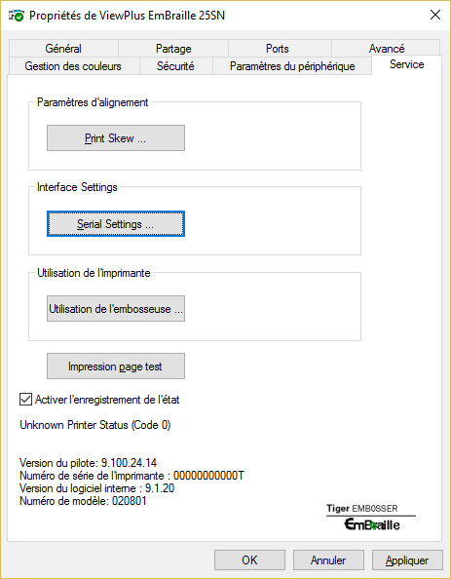
- Paramètres d'alignement - Contient un bouton
Print Skew (Alignement de l'impression) - Ce bouton ouvre une boîte de dialogue pour procéder au calibrage de l'alignement. Ce paramètre garantit que les points sont embossés sur une ligne droite verticale les points les uns en dessous des autres comme les points 1, 2 et 3 d’une cellule Braille. Imprimer la page de test et entrer un numéro pour gérer la verticalité, de gauche à droite. Ce sera un nombre compris entre 1 et 21.
- Interface Settings (Paramètres d'interface) - Contient un bouton
Serial Settings (Paramètres du port série) - Ce bouton ouvre une autre boîte de dialogue qui contient des champs de saisie pour régler les paramètres lorsque vous utilisez le port série pour communiquer avec l’embosseuse.
- Utilisation de l'imprimante – Contient un bouton
Utilisation de l'embosseuse – Ce bouton ouvre une fenêtre affichant la durée de vie restante des marteaux (en pourcentage) et le nombre de pages qui ont a déjà été imprimées avec l’embosseuse.

Impression page test - Imprime une page de test pour entraîner le mécanisme d'embossage de l'EmBraille. Avant d’activer ce bouton, assurez-vous qu’il y a papier chargé dans l’embosseuse.

Options d'impression
Les options d’impression contiennent des paramètres utilisés lors de l’impression sur la VP EmBraille à partir d’un programme Windows. Ces paramètres affectent les travaux d’impression isolés. Pour ouvrir la boîte de dialogue des options d’impression, cliquez à l’aide du bouton droit de la souris sur la VP EmBraille dans la partie "Périphériques et imprimantes" du Panneau de configuration de Windows puis choisissez l’option "options d’impression" dans le menu contextuel. Vous pouvez aussi l’ouvrir à partir des « Propriétés de l’imprimante », en cliquant sur le bouton « Préférences… » qui se trouve dans l’onglet Général. Enfin, les préférences d’impression sont aussi disponibles à côté de la zone de sélection de l’imprimante, dans la boîte de dialogue d'impression standard de Windows, qu’on retrouve dans la plupart des programmes.

Onglet Disposition
Les options, dans les préférences d’impression, sont organisées en trois onglets. L’onglet Disposition contient des options qui appartiennent à la mise en page du document à imprimer. Utilisez la description des options ci-dessous pour vous aider à choisir les meilleurs réglages concernant votre document.
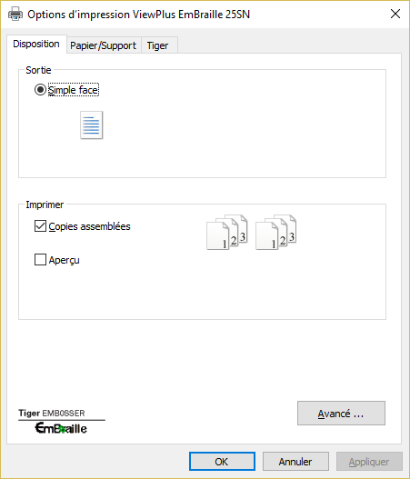
- Sortie
Simple face (Recto) – Vous ne trouvez qu’une seule option ici parce que l'EmBraille ne fait pas de recto-verso.
- Imprimer
Copies assemblées – Lorsque cette option est cochée et que vous imprimez plusieurs copies d’un même document, le document complet sera embossé avant de passer au suivant. Si cette option n’est pas cochée, toutes les copies d’une même page seront imprimées autant de fois que nécessaire, puis celles de la page suivante et ainsi de suite.
Aperçu – Si cette option est activée, un aperçu de la manière dont le document sera imprimé et embossé sera envoyée à l’Afficheur Tiger au lieu de procéder à l’impression du document.

Onglet Papier/Support
L’onglet Papier/Support contient des options qui concernent le type de papier ou de média que vous avez mis dans l’appareil. Sélectionnez l’option appropriée.
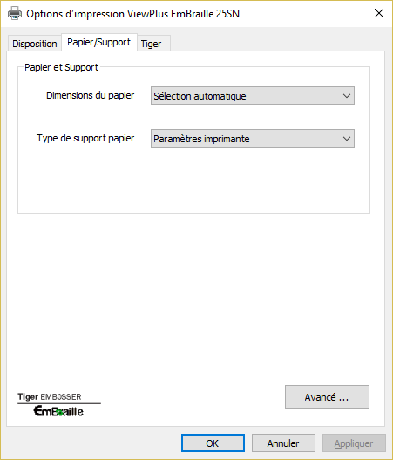
- Papier et Support
Sélectionnez l’option qui correspond à votre support.
Taille du papier – Sélectionnez la taille du papier que vous utilisez dans la liste ou choisissez « Sélection automatique » pour que l’application à partir de laquelle vous imprimez puisse elle-même choisir la taille correcte.
Type de support papier – Sélectionnez le type de support que vous utilisez.
Avancé – Le bouton « Avancé… » ouvre un autre dialogue qui vous permet de créer et de gérer vos types de support et vos tailles de papier personnalisées.
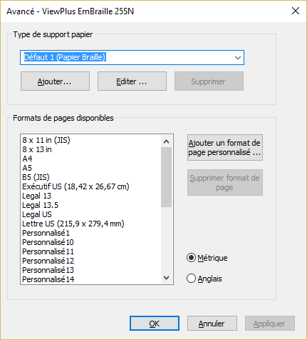
- Type de support papier
Ajouter – Sélectionner ce bouton vous permet de créer un nouveau support personnalisé. Le bouton « Imprimer le test modèle pour support papier » permet d’imprimer une série de différentes hauteurs de points. Vous devez choisir celle qui s’adapte le mieux à votre support pour les points les moins saillants et pour les points les plus saillants.
Editer – Si vous choisissez un type dans la liste puis que vous cliquez sur le bouton « Modifier… », vous pouvez modifier les réglages concernant ce type de support. Note : les types par défaut ne peuvent pas être modifiés.
Supprimer – Si vous choisissez un type dans la liste puis que vous cliquez sur le bouton « Supprimer… », vous pouvez supprimer le type de support. Note : les types par défaut ne peuvent pas être supprimés.
- Formats de pages disponibles
Si vous choisissez une taille de papier dans la liste, vous voyez ses dimensions exactes dans l’unité de mesure sélectionnée.
Ajouter un format de page personnalisé… – Ce bouton vous permet de définir une nouvelle taille de papier. Note : Vous ne devriez pas ajouter une taille dont la largeur est supérieure à 22,86 cm (9 pouces).
Supprimer format de page – Si le format de page sélectionné dans la liste est personnalisé, ce bouton supprime ce format de page.

Onglet Tiger
L’onglet Tiger vous permet de contrôler les options d’embossage lors de l’impression. Sélectionnez l’option appropriée.
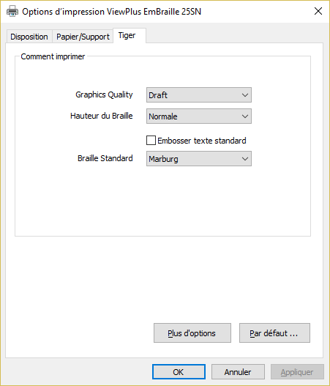
- Comment imprimer
Sélectionnez les options d’embossage et d’impression qui conviennent à votre document.
Graphis Quality (Qualité d'impression) – Choisissez « Draft (Brouillon) » ,« Standard » ou « Haute Qualité ». « Draft (Brouillon) » est l’option la plus rapide, « Standard» constitue l’option standard, un peu plus lente. L'option « Haute qualité » offre la meilleure qualité de points mais réduit la vitesse d'embossage.
Hauteur du braille – Sélectionnez l’une des trois options « bas », « normale » ou « haut ». L’option normale prévoit une hauteur de point identique à celle que produit l’embossage des graphiques les plus hauts. Faites le choix qui convient le mieux à votre lecteur.
Embosser texte standard - – Lorsque cette option est cochée, le texte standard qui n’est pas transcrit en braille est embossé. Ceci est utile lorsque vous travaillez avec de grandes polices afin de produire des lettres en points saillants.
- Plus d'options
En sélectionnant le bouton « Plus d’Options... » une nouvelle boîte de dialogue s'ouvre avec les options suivantes :
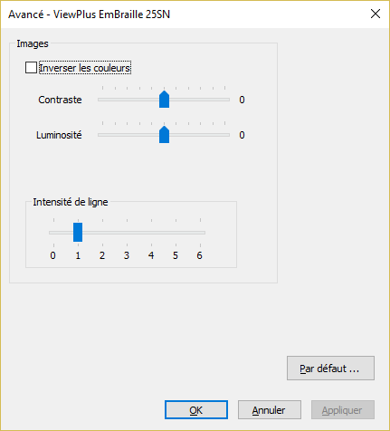
  - Images
Inverser les couleurs - Lorsque cette option est cochée, les couleurs claires seront embossés avec des points forts et les couleurs sombres avec des points faibles.
Contraste – La valeur par défaut est 0. L'échelle va de – 100 à +100. Augmenter le contraste augmente la différence de hauteur de point entre deux couleurs qui ont des intensités proches. En augmentant le contraste les couleurs claires deviennent encore plus claires et les couleurs sombres encore plus sombres.
Luminosité - La valeur par défaut est 0. L'échelle va de – 100 à +100. Augmenter la luminosité est utile pour augmenter l'intensité de toutes les couleurs. Cette option est utilisée plus souvent pour des images dans lesquelles les lignes sont minces et claires.
Intensité de lignes - si les lignes d'un graphique sont trop mince pour être embosser correctement, déplacer le curseur vers la droite.
  - Par défaut
Le bouton « Par défaut... » restaure tous les paramètres dans la boîte de dialogue avancé à leurs valeurs par défaut.
- Par Défaut (onglet Tiger)
Le bouton « Par défaut... » restaure tous les paramètres dans l'onglet Tiger à leurs valeurs par défaut.

Panneau de contrôle

Fonctions
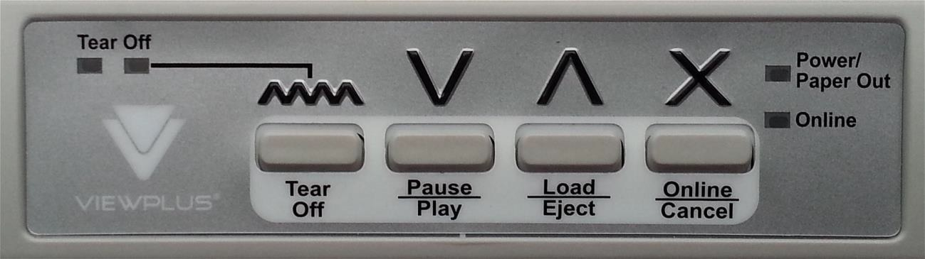
Les boutons sont décrits de gauche à droite.
- Tear Off - Ce bouton n’a d’effet que lorsque vous utilisez le chargeur de papier listing. Quand un travail d’impression est terminé, ce bouton peut être utilisé pour déplacer le papier listing vers l’avant dans la position permettant d'arracher la/les pages imprimées le long de la ligne prédécoupée entre deux feuilles. Appuyer à nouveau sur ce bouton repositionnera le papier idéalement pour commencer un nouveau travail d’impression.
- Play/Pause – En mode en ligne, appuyer sur ce bouton avancera le papier d'une ligne braille à la fois. Lorsque l'on maintient ce bouton appuyé en mode en ligne, l'embosseuse va avancer le papier en continu.
- Load/Eject - Si du papier est chargé, appuyer sur ce bouton éjectera le papier de l'embosseuse. En mode feuille à feuille, cela signifie que la feuille avance jusqu'à ce que la feuille soit éjectée. En mode d’alimentation papier listing, le papier va reculer jusqu'à sa position prêt à être imprimé où il est encore contenu dans le tracteur. Quand aucun papier n’est chargé dans la position d’impression, appuyer sur ce bouton pour charger du papier (feuille à feuille ou listing selon le mode sélectionné) pour qui'il soit prêt à être embossé.
- Online/Cancel – Ce bouton alterne l'état de l'embosseuse entre le mode en ligne et hors ligne. Appuyer sur ce bouton durant un embossage va annuler le travail d'embossage en cours. L'embossage s'arrêtera et le papier sera avancé à la fin de la page.
- Le bouton Online/Cancel initialisera également l’impression d’une page de test interne si le bouton est maintenu lors de la mise sous tension de l’embosseuse. Maintenir l'appui jusqu'à ce que le chariot se déplace. Assurez-vous que ce document a été chargé dans la position d’impression avant de lancer la page de test. La connexion à un ordinateur n'est pas requise pour imprimer la page de test interne.

Signal lumineux de statuts et alertes
Il y a quatre voyants lumineux qui indiquent le statut de la machine. Dans certains cas, l’État est également indiqué parun signal sonore généré par l’embosseuse.
- Tear Off (2 voyants lumineux) – Lorsque les deux voyants clignotent cela indique que le papier listing emboosé est en position pour être détaché du reste du papier listing. Si le voyant de gauche est allumé, cela indique que les données ont été envoyées à l'embosseuse mais que le travail n'est pas encore embossé. Si le voyant droit est allumé, cela indique que le papier est chargé dans la position adéquate pour démarrer le prochain travail d’impression.
- Power/Paper Out – Ce voyant s'allume lorsque l’embosseuse est allumée. Ce voyant clignote pour indiquer que l’embosseuse n'a plus de papier, lorsqu’il n’y a pas de papier chargé pour l’impression. Si cette lumière clignote et qu'un signal sonore est émis, cela indique un bourrage papier.
La sortie du papier est accompagnée d'un signal sonore haut/bas.
Pour reprendre l’impression : lorsque vous utilisez le chargeur tracteur : chargez le papier et appuyez sur bouton « Load/Eject» pour commencer le travail d’impression. Lorsque vous utilisez le chargeur feuille à feuille : Chargez du papier et d’attendez. L’imprimante détectera automatiquement reprendra l’impression
- Online – Ce voyant est allumé lorsque l'embosseuse est en ligne et prête à recevoir des données de l'ordinateur. Quand ce voyant est éteint, l'embosseuse est hors ligne et ne recevra pas de données de l'ordinateur. Lorsque le voyant clignote, l'embosseuse est occupé avec des travaux en cours et ne peut pas recevoir de données supplémentaires.
Passer du mode allumé à éteint sera accompagné d'un signal sonore. Un signal haut-bas-bas lorsque l'embosseuse s'éteint et haut-haut-haut lorsque l'embosseuse s'allume.

Gestion du papier

Gestion de l'alimentation feuille à feuille et tracteur
L'embosseuse VP EmBraille permet deux méthodes d'alimentation du papier. Une seule feuille de papier peut être insérée dans le bac d’alimentation feuille à feuille (qui est aussi appelé alimentation de friction) ou du papier listing avec des bandes caroll peut être inséré dans le tracteur à l’arrière de la machine.
L'image suivante montre la localisation de la manette de sélection du type de papier sur l'embosseuse. Cette manette est utilisée pour basculer entre le mode d'alimentation feuille à feuille et le mode d'alimentation tracteur.
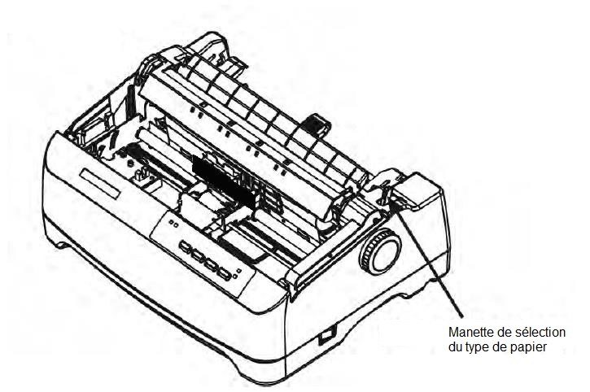

Alimentation feuille à feuille
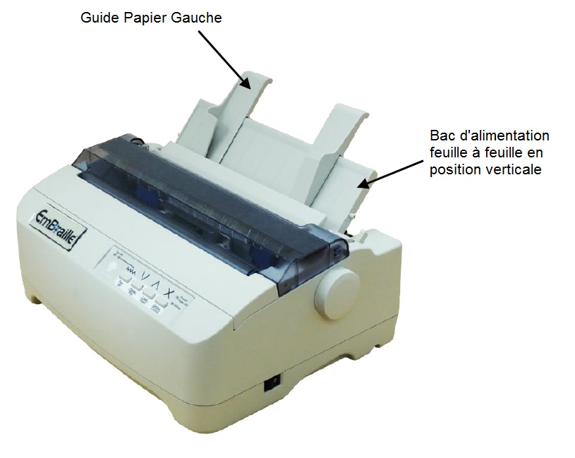
- Positionner la manette de sélection de type de papier situé sur la droite de l'embosseuse vers l'avant de celle-ci.
- Réglez le bac d’alimentation feuille à feuille en position verticale. Il doit se verrouiller dans son support. Aligner le guide-papier gauche avec la marque sur la gauche du bac. Régler la butée de droite à la largeur du papier utilisé.
- Insérer une feuille de papier. Veillez à ce que le bord inférieur du papier s’enclenche parfaitement avec le plateau pour activer le capteur papier.
- Le document doit passer automatiquement à la position d’impression. Si l'embosseuse est en ligne, l’embosseuse est maintenant prête à embosser.

Alimentation tracteur
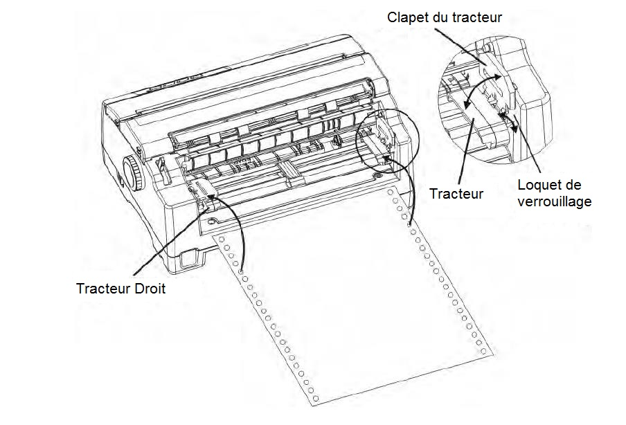
- Positionner la manette de sélection de type de papier situé sur la droite de l'embosseuse vers l'arrière de celle-ci.
- Soulever les clapets et positionner les 3 premiers trous de bande caroll sur les broches du tracteur gauche. Fermer le clapet du tracteur gauche. De la même manière, installer le papier sur le tracteur droit.
- Lorsque le tracteur gauche est ajusté sur le côté gauche de l’embosseuse puis, ajuster le tracteur droit à la largeur du papier jusqu'à ce que le papier soit plat. Ne tendez pas trop le papier. Poussez le loquet de verrouillage droit pour fixer le tracteur en place.
- Appuyez sur la touche Load/Eject pour charger le document à la position de départ d’impression. L’embosseuse est maintenant prête à imprimer lorsqu'elle est en ligne.

Placement du papier listing
Le VP EmBraille fournit un bac d’alimentation pour papier listing à l’arrière de la machine. Veuillez suivre les instructions ci-dessous pour assurer un bon processus d’entrée et de sortie du papier.
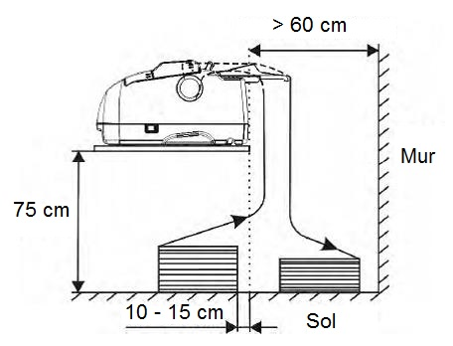
- Placez l’embosseuse sur une base solide. L’embosseuse doit être placée à au moins 75cm au-dessus de l’approvisionnement en papier.
- Positionnement droite et gauche : l’orientation du papier listing doit être parallèle avec le guide-papier.
- Positionnement recto/verso : la distance entre l’arrière de l’embosseuse et le mur doit être supérieure à 60 cm. Pour éviter les bourrages, la distance entre le papier listing et le bord du Bureau doit être d'au moins 10cm.

Bourrage Papier
Il y a plusieurs raisons possibles au bourrage papier dans le corps de l'embosseuse.
- La bande de papier caroll du papier listing n’est pas verrouillée correctement dans le tracteur.
- Le flux de papier est en biais, ce type de problème est possible avec les deux méthodes d’alimentation.
- Ou le papier est coincé sur un bord ou par certains débris.
Pour détecter et enlever le bourrage papier, veuillez suivent les étapes ci-dessous :
- Si vous constatez un bourrage papier, éteignez l'appareil.
- S'il y en a, dégagez le papier de l'alimentation en papier listing.
- Essayez de sortir le papier en le tirant à l'extérieur. Pour faciliter cette action tourner la molette en même temps.
- Ouvrez le couvercle de l’embosseur et vérifiez qu'il n’y a aucun papier visible dans la machine. Essayez de le retirer s’il n’y a encore papier. Tournez également la molette pour voir si le papier sort par frottement.
- Si tout le papier est enlevé, refermez le capot.
- Veillez à ce que le papier soit inséré et verrouillé correctement par les clapets du tracteur pour le travail d’embossage suivant.
- Rallumez l'embosseuse et de lancer l'embossage du document.

Braille, Transcription et Impression

Suite Logicielle Tiger de ViewPlus
Dans MS Office Word et Excel, la suite logicielle Tiger (TSS) de ViewPlus fournit des outils pour transcrire directement du texte en braille dans de nombreuses langues et type de braille. TSS comprend une traduction facile des diagrammes et des graphiques dans MS Excel et fournit d’autres outils pour facilement créer et modifier des graphiques tactiles provenant d’autres applications Windows.
Visitez notre site : https://viewplus.com/product/tiger-software-suite/pour trouver plus d’informations sur les solutions de la suite logicielle Tiger de ViewPlus, notamment le manuel d'utilisation de TSS.

Polices
Les polices Braille et Tiger sont des polices brailles qui s'installent durant l’installation du pilote d’imprimante ViewPlus. Ces polices peuvent être choisies à partir de n’importe quel programme Windows qui inclut la sélection de polices de Windows. Les polices Braille et Tiger apparaissent comme des caractères de texte standard à l’écran et imprimés comme des motifs de points brailles. Lorsque vous sélectionnez ces polices, chaque caractère imprimé est converti en un caractère Braille qui correspond au code ASCII de ce caractère imprimé. Il n’y aura aucune contraction ou traduction des symboles dans la sortie Braille.
Il est très important d’utiliser la taille correcte pour l’espacement correct entre les points pour imprimer les polices Braille. Pour les polices braille 8 points, comme le « Braille informatique », la taille doit être définie à 43. D'autres polices Braille, indiqués par un '29"dans leur nom de la police, doivent avoir la valeur 29 en taille de police.
Les caractères ou les textes, qui ne sont pas transcrits en braille seront embossées sous forme d’images graphiques du caractère, si l’option « Embosser Texte Standard» est cochée dans l’onglet "Tiger" des préférences d’impression. Cela permet d'embosser des impressions visuelles de caractères.

Impression
Une fois que vous avez installé le pilote de l'embosseuse et que les propriétés d’impression sont accessibles, l’étape suivante consiste en l’impression d’un premier document. Voici la procédure à suivre pour imprimer :
- Ouvrez le document à imprimer par exemple dans MS Word.
- Ouvrez le menu Fichier du programme et choisissez Imprimer.
- Dans la boîte de dialogue d’impression, vérifiez que la VP EmBraille est sélectionnée, puis ouvrez les propriétés de l’imprimante. Vérifiez votre taille de papier, puis choisissez vos options dans les options Tiger. Cliquez sur OK pour refermer la boîte de dialogue des propriétés, puis sur OK dans la boîte de dialogue d’impression pour lancer l’impression.
- Si vous utilisez l'alimentation de papier listing, appuyez sur le bouton "Tear Off" une fois l'embossage terminé pour pouvoir détacher la feuille. Appuyez sur le bouton "Load/Eject" après avoir détaché le papier pour remettre le papier dans sa position prêt à imprimer.
Vous trouverez des exemples de documents et des astuces d’utilisation de plusieurs applications Windows sur notre page : https://viewplus.com/viewplus-support/downloads/

Suites logicielles
Pour connaître les prix, commander ou avoir des informations supplémentaires sur les produits suivants, consultez le site web de ViewPlus à l’adresse http://www.ViewPlus.com ou votre distributeur.

Suite Logicielles
- Suite logicielle Tiger
La suite logicielle Tiger (TSS) de ViewPlus est une solution complète de production de braille et de graphiques tactiles grâce sa parfaite intégration à MS Word ou à Excel. L’appui sur un bouton transcrit et formate automatiquement des documents à l’origine prévus pour l’impression en noir.
De plus, la suite logicielle Tiger offre des outils pour faciliter la création et l’édition de graphiques tactiles.
- MathType par Design Science
MathType est un complément à MS Word pour créer des équations mathématiques. On peut saisir les équations grâce à l’éditeur de MathType et les transcrire directement en LaTeX, en Nemeth ou en un autre code mathématique en utilisant la suite logicielle Tiger de ViewPlus.
- Calculatrice Graphique Audio (AGC)
La Calculatrice Graphique Audio de ViewPlus (AGC) est une application windows auto vocalisée qui permet d'effectuer des calculs scientifiques et des graphes à des personnes aveugles ou dyslexiques. Il contient une calculatrice visuelle standard ainsi qu'un evaluateur de fonction puissant qui a la capacité de calculer et retranscrire des fonctions visuellement et via un tracé audio. Les tonalités du tracé audio permettent aux utilisateurs de l'application d'accéder aussi rapidement qu'une personne n'ayant pas de déficience visuelle à un tracé de graphe standard.

Formation, Garantie, Maintenance et Support
Pour plus d'informations sur les éléments ci-dessous, n'hésitez pas à consulter le site web de Viewplus http://www.viewplus.com ou à contacter votre revendeur ViewPlus.

Formation
ViewPlus met à disposition deux méthodes de formation :
- Des tutoriels vidéos et de la documentation téléchargeable depuis notre site Web
- Des séances de formation en ligne en direct avec un spécialiste du Support ViewPlus

Maintenance
L'embosseuse EmBraille requiert très peu d'entretien. Un nettoyage occasionnel est la seule chose qui est requise. Le nettoyage est recommandé environ tous les 6 mois ou toutes les 300 heures de travail selon ce qui arrive en premier. La lubrification de l'embosseuse n'est normalement pas nécessaire. Si le chariot de la tête d'impression ne se déplace plus de manière fluide, nettoyez l'embosseuse de la manière dont cela est décrit dans ce chapitre. Si le problème persiste, contactez votre revendeur pour savoir si une lubrification est nécessaire.
Eteignez l'embosseuse et débranchez la avant d'effectuer tout travail de maintenance.
Les mises à jour logicielles peuvent être téléchargées depuis le site web de ViewPlus. Vous pouvez visiter de temps en temps le site web pour voir les dernières fonctionnalités.

Support
En plus du support matériel de notre site Web, n’hésitez pas à nous contacter pour toutes questions technique :
- Contactez votre revendeur ViewPlus si vous n'avez pas directement commandé à ViewPlus Technologies.
- Envoyez un e-mail à support@viewplus.com ou
- Appelez le bureau de ViewPlus Technologies +1 541 754 4002 ou notre bureau en Europe au +49 5404 9596 414

Garantie
Pour plus d'informations sur nos guaranties produit, rendez-vous sur notre site web : https://viewplus.com/viewplus-support/warranty-details/

Extension de Garantie
Pour toute option d'extension de Garantie veuillez contacter votre revendeur ViewPlus ou distributeur auprès duquel l'embosseuse a été commandée.

